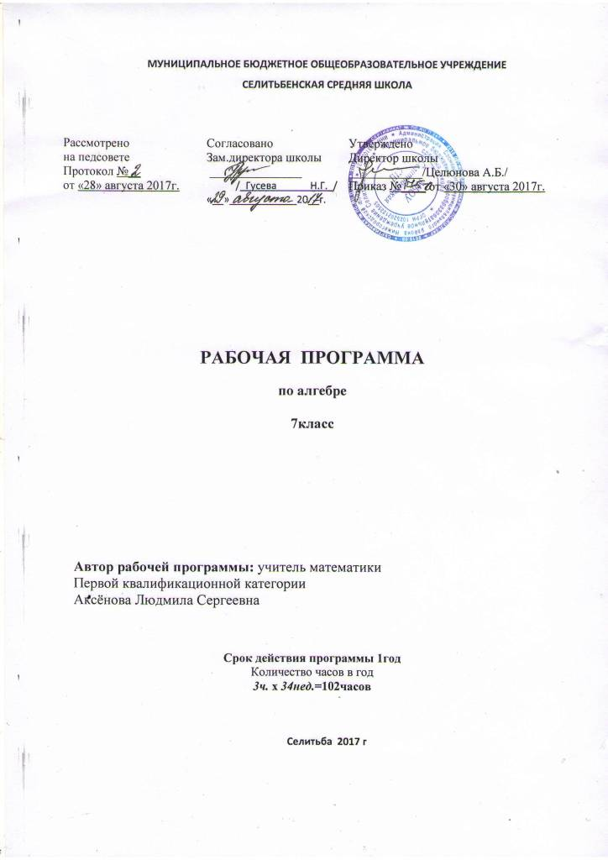
Рабочая программа составлена на основе Федерального компонента государственного стандарта основного общего образования и Программы Математика. 5-9 классы. Рабочая программа к линии учебников Г.К. Муравина, К.С. Муравина, О.В. Муравиной Изд-во Москва «Дрофа» 2013 год.
Учебник - Алгебра 7 класс Г.К. Муравин, К.С. Муравин, О.В. Муравина. Изд-во М. «Дрофа» 2017г.

- Планируемые результаты освоения учебного предмета алгебра.

В личностных результатах сформированность:
- ответственного отношения к учению, готовность и способность обучающихся к самореализации и самообразованию на основе развитой мотивации учебной деятельности и личностного смысла изучения математики, заинтересованность в приобретении и расширении математических знаний и способов действий, осознанность построения индивидуальной образовательной траектории;
- коммуникативной компетентности в общении, в учебно-исследовательской, творческой и других видах деятельности по предмету, которая выражается в умении ясно, точно, грамотно излагать свои мысли в устной и письменной речи, выстраивать аргументацию и вести конструктивный диалог, приводить примеры и контрпримеры, а также понимать и уважать позицию собеседника, достигать взаимопонимания, сотрудничать для достижения общих результатов;
- целостного мировоззрения, соответствующего современному уровню развития науки и общественной практики;
- – представления об изучаемых математических понятиях и методах как важнейших средствах математического моделирования реальных процессов и явлений.
- логического мышления: критичности (умение распознавать логически некорректные высказывания), креативности (собственная аргументация, опровержения, постановка задач, формулировка проблем, исследовательский проект и др.).

В метапредметных результатах сформированность:
- способности самостоятельно ставить цели учебной и исследовательской деятельности, планировать, осуществлять, контролировать и оценивать учебные действия в соответствии с поставленной задачей и условиями ее выполнения;
- умения самостоятельно планировать альтернативные пути достижения целей, осознанно выбирать наиболее эффективные способы решения учебных и познавательных задач;
- умения находить необходимую информацию в различных источниках (в справочниках, литературе, Интернете), представлять информацию в различной форме (словесной, табличной, графической, символической), обрабатывать, хранить и передавать информацию в соответствии с познавательными или коммуникативными задачами;
- владения приемами умственных действий: определения понятий, обобщения, установления аналогий, классификации на основе самостоятельного выбора оснований и критериев, установления родовидовых и причинно-следственных связей, построения умозаключений индуктивного, дедуктивного характера или по аналогии;
- умения организовывать совместную учебную деятельность с учителем и сверстниками: определять цели, распределять функции, взаимодействовать в группе, выдвигать гипотезы, находить решение проблемы, разрешать конфликты на основе согласования позиции и учета интересов, аргументировать и отстаивать свое мнение.

В предметных результатах сформированность:
- умений работать с математическим текстом, точно и грамотно выражать свои мысли в устной и письменной речи, применяя математическую терминологию и символику, использовать различные языки математики (словесный, символический, графический, табличный), доказывать математические утверждения;
- умения использовать базовые понятия из основных разделов содержания (число, функция, уравнение, неравенство, вероятность, множество, доказательство и др.);
- представлений о числе и числовых системах от натуральных до действительных чисел; практических навыков выполнения устных, письменных, инструментальных вычислений, вычислительной культуры;
- представлений о простейших геометрических фигурах, пространственных телах и их свойствах; и умений в их изображении;
- умения измерять длины отрезков, величины углов, использовать формулы для нахождения периметров, площадей и объемов простейших геометрических фигур;
- умения использовать символьный язык алгебры, приемы тождественных преобразований рациональных выражений, решения уравнений, неравенств и их систем; идею координат на плоскости для интерпретации решения уравнений, неравенств и их систем; алгебраического аппарата для решения математических и нематематических задач;
- умения использовать систему функциональных понятий, функционально-графических представлений для описания и анализа реальных зависимостей;
- представлений о статистических закономерностях в реальном мире и о различных способах их изучения, об особенностях выводов и прогнозов, носящих вероятностный характер;
- приемов владения различными языками математики (словесный, символический, графический) для иллюстрации, интерпретации, аргументации и доказательства;
- умения применять изученные понятия, аппарат различных разделов курса к решению межпредметных задач и задач повседневной жизни.

- Содержание учебного предмета.

Математический язык .
Числовые выражения. Сравнение чисел. Выражения с переменными. Математическая модель текстовой задачи. решение уравнений. Уравнения с переменными и их системы.
Основная цель - систематизировать и обобщить сведения о преобразовании выражений и решении уравнений с одним неизвестным, полученными учащимися в 5-6 классах; выработать умения в решении систем уравнений.
Функция.
Понятие функции. Таблица значений и график функции. График функции у=kx. Определение линейной функции. График линейной функции. График линейного уравнения с двумя переменными.
Основная цель - ознакомить учащихся с важнейшими функциональными понятиями и с графиками прямой пропорциональности и линейной функции общего вида.
Степень с натуральным показателем.
Тождества и тождественные преобразования. Степень с натуральным показателем и ее свойства. Одночлены. Сокращение дробей.
Основная цель - сформировать у учащихся умения выполнять действия со степенями с натуральными показателями.
Многочлены.
Понятие многочлена. Преобразование произведения одночлена и многочлена. Вынесение общего множителя за скобки. Преобразование произведения двух многочленов. Разложение на множители способом группировки. Квадрат суммы, разности и разность квадратов. Разложение на множители с помощью формул сокращенного умножения.
Основная цель - сформировать умения выполнять сложение, вычитание, умножение многочленов и разложение многочленов на множители, применять формулы сокращенного умножения в преобразованиях.
Вероятность.
Равновероятные возможности. Вероятность события. Число вариантов.
Основная цель - сформировать представления учащихся о вероятностном характере многих явлений окружающего мира, о вероятности события и научить школьников решать несложные задачи на вычисление вероятностей. Познакомить школьников с правилом произведения, а также с формулами числа перестановок, размещений и сочетаний.
Повторение курса алгебры 7 класса.
Выражения. Функции и графики. Тождества. Уравнения и системы уравнений.
Основная цель - систематизировать и обобщить знания, полученные за курс алгебры 7 класса.

Тематическое планирование.
№ п/п | Тема | Примерное количество часов
 | Повторение | 3
1 | Математический язык | 22
2 | Функция | 22
3 | Степень с натуральным показателем | 14
4 | Многочлены | 23
5 | Вероятность | 10
6 | Повторение | 11
 | Итого | 105

